Matematyka klasa IV

Zadanie na 01.06.2020 (poniedziałek)
Temat: Dodawanie ułamków dziesiętnych
Obejrzyj filmik do 3:28 https://www.youtube.com/watch?v=2BtFTM7mCxg
Przepisz notatkę do zeszytu:
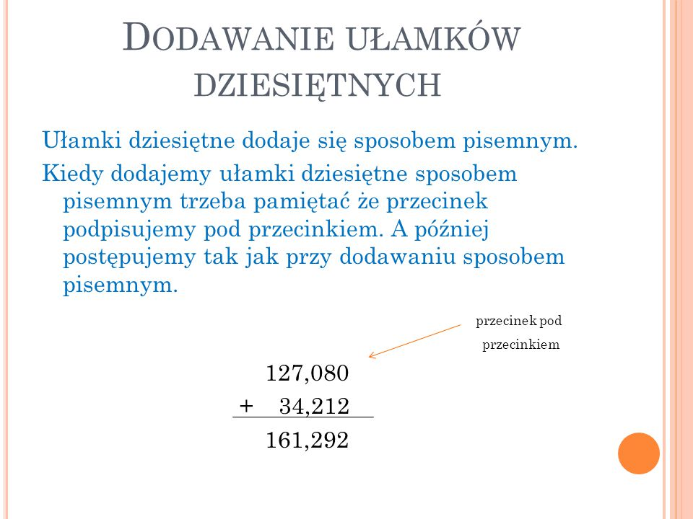

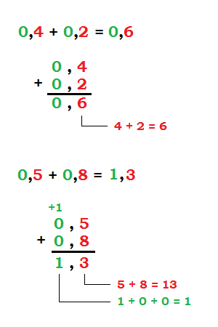

Zadanie na 02.06.2020 (wtorek)
Temat: Dodawanie ułamków dziesiętnych -ćwiczenia
Zadanie: Oblicz
0,12 3,36 4,50
+1,25 + 0,09 + 3,25
--------- --------- ---------

Zadanie: Oblicz sposobem pisemnym. Pamiętaj, żeby prawidłowo zapisać liczby to znaczy musi być przecinek pod przecinkiem.

12,7+ 3,15 65,2 +12,13 31,7 + 4,12

Zadanie na 03.06.2020(środa)
Temat: Odejmowanie ułamków dziesiętnych
Obejrzyj filmik od 3:29 https://www.youtube.com/watch?v=2BtFTM7mCxg
Przepisz przykłady do zeszytu

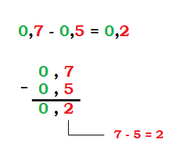
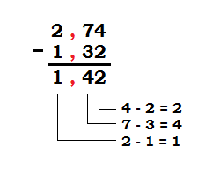

Zadania na 04.06.2020 (czwartek)
Temat: Odejmowanie ułamków dziesiętnych – ćwiczenia
Zadanie: Odejmij ułamki dziesiętne:
0,9 0,4 0,25 0,25 0,38 1,83
- 0,2 - 0,1 - 0,01 - 0,1 - 0,32 - 1,8
------- ------ -------- ------- --------- -------

Wykonane notatki i zadania prześlijcie na mojego maila (a.fedak@soswnowogard.pl)

Uwaga rodzice/opiekunowie: Proszę zachęcać, wspierać i pilnować a w razie potrzeby pomagać swojemu dziecku, aby systematycznie najlepiej zgodnie z planem lekcji wykonywało zadania i robiło notatki w zeszycie.
Pozdrawiam Anna Fedak

